**Opprette en signatur**

1. Åpne en ny melding. Klikk **Signatur** i **Inkluder**-gruppen i kategorien **Melding**, og klikk deretter **Signaturer**

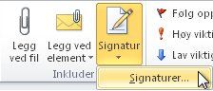

1. Klikk **Ny** i kategorien **E-postsignatur**.
2. Skriv inn et navn på signaturen, og klikk deretter **OK**.
3. Marker utkastet under, kopier (Ctrl+C )og lim(Ctrl +V) inn i signatur skrivefeltet:

**Andreas Fløgstad**

Kommunalsjef utvikling og stab

[Beskrivelse: cid:image003.png@01D00E1B.F9ACC660](http://www.sauda.kommune.no/)

Tel: 52 78 62 00

Dir: 52 78 63 10 / 922 47 383

[andreas.flogstad@sauda.kommune.no](mailto:andreas.flogstad@sauda.kommune.no)

Besøksadr: Rådhusgt. 32, 4200 Sauda

Postadr: Pb. 44, 4201 Sauda

[www.sauda.kommune.no](http://www.sauda.kommune.no)

[Se vår brosjyre](http://www.visbrosjyre.no/sauda_kommune/MailView/)

[Beskrivelse: cid:image004.png@01D00E1B.F9ACC660](http://www.sauda365.no/)          cid:image003.png@01D28BC7.402253F0

1. Rediger tittel/telefon/adresse.
2. Slett den e-post adressen som står og legg inn din egen, og trykk på hyperkoblingen.

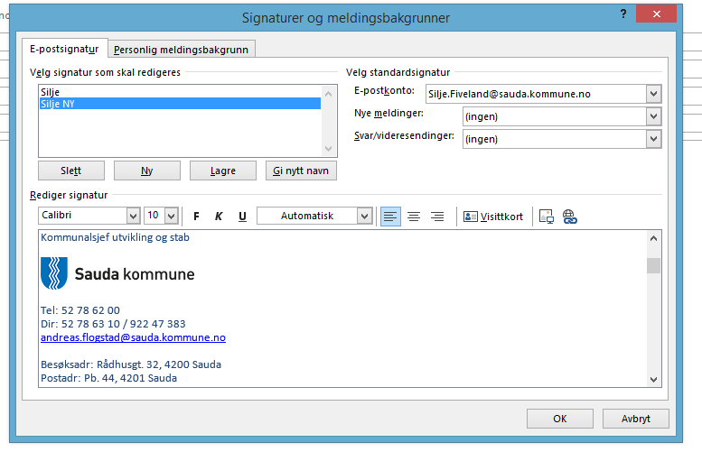

1. Sjekke at der står korrekt e-post adresse.

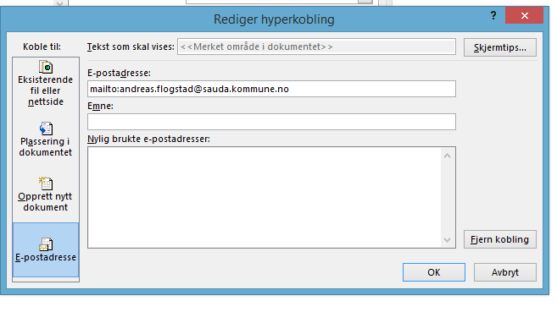

1. Trykk «OK».
2. Velg den nye signaturen som standard, og «OK».

